**電通二乙微處理器實驗 實驗結報**

|  |  |  |  |
| --- | --- | --- | --- |
| **實驗名稱** | **4x4鍵盤** | | |
| **組別** |  | **組員** | **李嘉誠05052446** |

1. **實驗目的**

Arduino 接一 4x 4 鍵盤

**1.實驗步驟**

* 由 4 x 4 鍵盤接受輸入： * 接收第一個按鍵 (0 – 9), 將其數值經由序列埠傳送至 PC。PC 將 會顯示: The first number is X. 其中 X 為 0 – 9. (30 分) * 接收第二個按鍵 (0 – 9) , 將其數值經由序列埠傳送至 PC。PC 將會顯示: The second number is Y. 其中 Y 為 0 – 9. (15 分) * 接收第三個按鍵 (A, B, C, D) 分別代表 加減乘除，並經由序列埠 傳送至 PC。PC 將會顯示: The operation is P. 其中 P 為 + - * /. (15 分) * 將運算結果經由序列埠傳送至 PC。PC 將會顯示: The result is: Z, 其中 Z 為 X 與 Y 經由 P 運算後的結果 (30 分)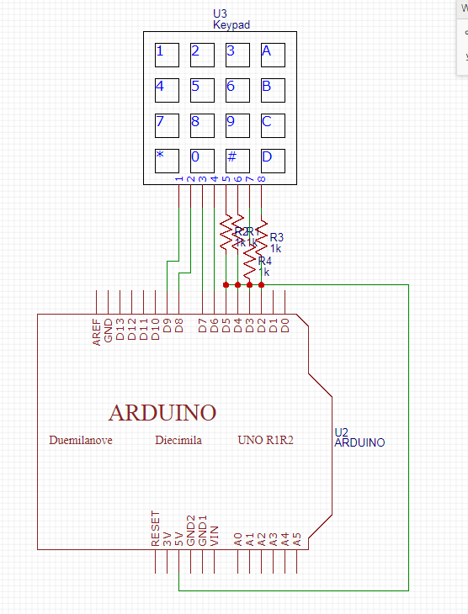

**程式碼**

#include <Keypad.h>

const byte ROWS = 4; // 4 Rows

const byte COLS = 4; // 4 Columns

char keys[ROWS][COLS] = {

{'F', 'E', 'D', 'C'}, {'B','3','6', '9'},

{'A', '2', '5', '8'}, {'0', '1', '4', '7'}

};

byte rowPins[ROWS] = {11,10,9,8};

byte colPins[COLS] = {15,14,13,12};

Keypad keypad =

Keypad( makeKeymap(keys), rowPins,colPins, ROWS, COLS );

void setup()

{

Serial.begin(9600);

}

void loop(){

char key = keypad.getKey();

char a;

char b;

char c;

if (key<='9'&&key>='0'){

a=key;

Serial.print("The first number is ");

Serial.println(a);

}

key = keypad.getKey();

if (key<='9'&&key>='0'){

b= key;

Serial.print("The second number is ");

Serial.println(b);

}

if (key<='D'&&key>='A'){

c=key;

Serial.print("The operation is ");

switch(c){

case'A':

Serial.print("+");

break;

case'B':

Serial.print("-");

break;

case'C':

Serial.print("*");

break;

case'D':

Serial.print("/");

default:

Serial.print("\n");

}

}

}